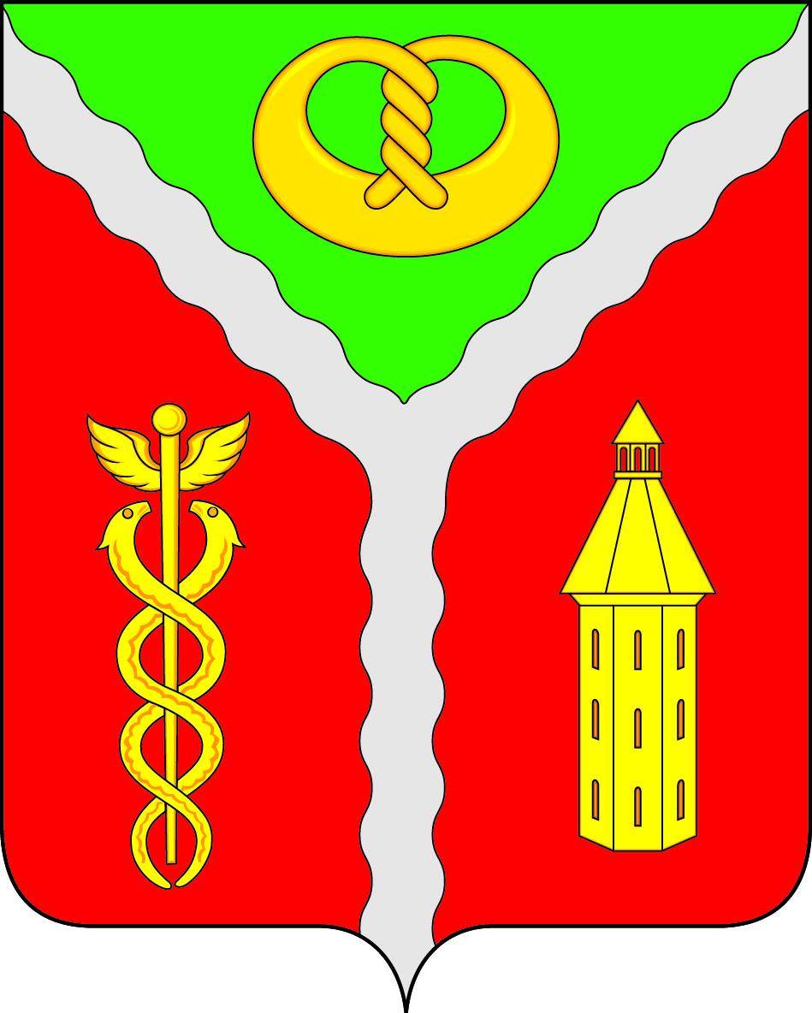

Совет народных депутатов
городского поселения город Калач
Калачеевского муниципального района
Воронежской области

РЕШЕНИЕ

От « 15 » марта 2019 г. № 59

О проекте решения Совета народных депутатов городского поселения город Калач «О внесении изменений в Устав городского поселения город Калач Калачеевского муниципального района Воронежской области»

В целях приведения Устава городского поселения город Калач Калачеевского муниципального района Воронежской области в соответствие с Федеральным законом от 06.10.2003 г. № 131-ФЗ «Об общих принципах организации местного самоуправления в Российской Федерации», руководствуясь Федеральным законом от 21.07.2005 г. №97-ФЗ «О государственной регистрации уставов муниципальных образований», рассмотрев протест прокуратуры Калачеевского района от 09.01.2019 г. № 2-1-2019, Совет народных депутатов городского поселения город Калач Калачеевского муниципального района Воронежской области

Р Е Ш И Л:

1.Принять проект решения Совета народных депутатов городского поселения город Калач «О внесении изменений в Устав городского поселения город Калач» согласно приложению.
2. Утвердить оргкомитет по подготовке и проведению публичных слушаний в следующем составе:
Трощенко А.А. – глава городского поселения;
Щеглов В.С. – депутат Совета народных депутатов городского поселения город Калач;
Бондарев В.М. - депутат Совета народных депутатов городского поселения город Калач;
Губина О.В. – начальник сектора аппарата администрации городского поселения;
Кривошлыков А.Ю. – главный эксперт сектора аппарата администрации городского поселения.
3. Назначить и провести публичные слушания по проекту решения Совета народных депутатов городского поселения город Калач Калачеевского муниципального района Воронежской области «О внесении изменений и дополнений в Устав городского поселения город Калач Калачеевского муниципального района Воронежской области» 29.03.2019 года в 10 часов в здании администрации городского поселения город Калач, расположенного по адресу: Воронежская область, г. Калач, пл. Ленина, д. 6.
4. Опубликовать настоящее решение в Вестнике муниципальных правовых актов городского поселения город Калач Калачеевского муниципального района Воронежской области, а так же разместить на официальном сайте администрации городского поселения город Калач в сети интернет.
5. Настоящее решение вступает в силу после его опубликования.

Глава городского поселения
город Калач А.А. Трощенко

Приложение
к решению Совета народных депутатов
городского поселения город Калач
Калачеевского муниципального района
Воронежской области
от « 15 » марта 2019 г. № 59

Изменения в Устав городского поселения город Калач Калачеевского муниципального района Воронежской области

Внести в Устав городского поселения город Калач Калачеевского муниципального района Воронежской области (Далее - Устав), следующие изменений и дополнения:
1. Пункт 19 статьи 7 Устава изложить в следящей редакции:
«19) участие в организации деятельности по накоплению (в том числе раздельному накоплению) и транспортированию твердых коммунальных отходов;»;
2. Пункт 20 статьи 7 Устава изложить в следящей редакции:
«20) утверждение правил благоустройства территории городского поселения город Калач, осуществление контроля за их соблюдением, организация благоустройства территории городского поселения в соответствии с указанными правилами, а так же организация использования, охраны, защиты, воспроизводства городских лесов, лесов особо охраняемых природных территорий, расположенных в границах населенных пунктов городского;»;
3. Пункт 21 статьи 7 Устава изложить в следящей редакции:
«21) утверждение генеральных планов поселения, правил землепользования и застройки, утверждение подготовленной на основе генеральных планов поселения документации по планировке территории, выдача разрешений на строительство (за исключением случаев, предусмотренных Градостроительным кодексом Российской Федерации, иными федеральными законами), разрешений на ввод объектов в эксплуатацию при осуществлении строительства, реконструкции объектов капитального строительства, расположенных на территории поселения, утверждение местных нормативов градостроительного проектирования поселений, резервирование земель и изъятие земельных участков в границах поселения для муниципальных нужд, осуществление муниципального земельного контроля в границах поселения, осуществление в случаях, предусмотренных Градостроительным кодексом Российской Федерации, осмотров зданий, сооружений и выдача рекомендаций об устранении выявленных в ходе таких осмотров нарушений, направление уведомления о соответствии указанных в уведомлении о планируемых строительстве или реконструкции объекта индивидуального жилищного строительства или садового дома (далее - уведомление о планируемом строительстве) параметров объекта индивидуального жилищного строительства или садового дома установленным параметрам и допустимости размещения объекта индивидуального жилищного строительства или садового дома на земельном участке, уведомления о несоответствии указанных в уведомлении о планируемом строительстве параметров объекта индивидуального жилищного строительства или садового дома установленным параметрам и (или) недопустимости размещения объекта индивидуального жилищного строительства или садового дома на земельном участке, уведомления о соответствии или несоответствии построенных или реконструированных объекта индивидуального жилищного строительства или садового дома требованиям законодательства о градостроительной деятельности при строительстве или реконструкции объектов индивидуального жилищного строительства или садовых домов на земельных участках, расположенных на территориях поселений, принятие в соответствии с гражданским законодательством Российской Федерации решения о сносе самовольной постройки, решения о сносе самовольной постройки или ее приведении в соответствие с предельными параметрами разрешенного строительства, реконструкции объектов капитального строительства, установленными правилами землепользования и застройки, документацией по планировке территории, или обязательными требованиями к параметрам объектов капитального строительства, установленными федеральными законами (далее также - приведение в соответствие с установленными требованиями), решения об изъятии земельного участка, не используемого по целевому назначению или используемого с нарушением законодательства Российской Федерации, осуществление сноса самовольной постройки или ее приведения в соответствие с установленными требованиями в случаях, предусмотренных Градостроительным кодексом Российской Федерации;»;
4. Часть 1 статьи 8 Устава дополнить пунктом 10 следующего содержания:
«10) осуществление мероприятий по защите прав потребителей, предусмотренных Законом Российской федерации от 7 февраля 1992 года № 2300-1 «О защите прав потребителей»;»;
5. Устав дополнить статьей 18.1 следующего:
«Статья 18.1 Староста сельского населенного пункта.
1. Для организации взаимодействия органов местного самоуправления и жителей сельского населенного пункта при решении вопросов местного значения в сельском населенном пункте, расположенном границах городского поселения, может назначаться староста сельского населенного пункта.
2. Староста сельского населенного пункта назначается Советом народных депутатов городского поселения город Калач, в состав которого входит данный сельский населенный пункт, по представлению схода граждан сельского населенного пункта из числа лиц, проживающих на территории данного сельского населенного пункта и обладающих активным избирательным правом.
3. Староста сельского населенного пункта не является лицом, замещающим государственную должность, должность государственной гражданской службы, муниципальную должность или должность муниципальной службы, не может состоять в трудовых отношениях и иных непосредственно связанных с ними отношениях с органами местного самоуправления.
4. Старостой сельского населенного пункта не может быть назначено лицо:
1) замещающее государственную должность, должность государственной гражданской службы, муниципальную должность или должность муниципальной службы;
2) признанное судом недееспособным или ограниченно дееспособным;
3) имеющее непогашенную или неснятую судимость.
5. Срок полномочий старосты сельского населенного пункта – 5 лет.
Полномочия старосты сельского населенного пункта прекращаются досрочно по решению Совета народных депутатов городского поселения город Калач, в состав которого входит данный сельский населенный пункт, по представлению схода граждан сельского населенного пункта, а также в случаях, установленных пунктами 1 - 7 части 10 статьи 40 Федерального закона от 06.10.2003 г. № 131-ФЗ «Об общих принципах организации местного самоуправления в Российской Федерации».
6. Староста сельского населенного пункта для решения возложенных на него задач:
1) взаимодействует с органами местного самоуправления, муниципальными предприятиями и учреждениями и иными организациями по вопросам решения вопросов местного значения в сельском населенном пункте;
2) взаимодействует с населением, в том числе посредством участия в сходах, собраниях, конференциях граждан, направляет по результатам таких мероприятий обращения и предложения, в том числе оформленные в виде проектов муниципальных правовых актов, подлежащие обязательному рассмотрению органами местного самоуправления;
3) информирует жителей сельского населенного пункта по вопросам организации и осуществления местного самоуправления, а также содействует в доведении до их сведения иной информации, полученной от органов местного самоуправления;
4) содействует органам местного самоуправления в организации и проведении публичных слушаний и общественных обсуждений, обнародовании их результатов в сельском населенном пункте;
5) осуществляет иные полномочия и права, предусмотренные нормативным правовым актом Совета народных депутатов городского поселения город Калач в соответствии с законом Воронежской области.
7. Гарантии деятельности и иные вопросы статуса старосты сельского населенного пункта могут устанавливаться нормативным правовым актом Совета народных депутатов городского поселения город Калач в соответствии с законом Воронежской области.»;

6. Статью 19 Устава изложить в следующей редакции:
«Статья 19. Публичные слушания, общественные обсуждения.
1. Для обсуждения проектов муниципальных правовых актов по вопросам местного значения с участием жителей городского поселения Советом народных депутатов городского поселения город Калач, главой городского поселения город Калач, главой местной администрации, осуществляющей свои полномочия на основе контракта могут проводиться публичные слушания.
2. Публичные слушания проводятся по инициативе населения, Совета народных депутатов городского поселения, главы городского поселения город Калач или главы местной администрации, осуществляющей свои полномочия на основе контракта.
Публичные слушания, проводимые по инициативе населения или Совета народных депутатов городского поселения город Калач, назначаются Советом народных депутатов городского поселения город Калач, по инициативе главы городского поселения - главой городского поселения город Калач, по инициативе главы местной администрации, осуществляющей свои полномочия на основе контракта – главой администрации.
3. На публичные слушания должны выноситься:
1) проект устава городского поселения город Калач, а также проект муниципального нормативного правового акта о внесении изменений и дополнений в данный устав, кроме случаев, когда в устав городского поселения город Калач вносятся изменения в форме точного воспроизведения положений Конституции Российской Федерации, федеральных законов, устава или законов Воронежской области в целях приведения данного устава в соответствие с этими нормативными правовыми актами;
2) проект местного бюджета и отчет о его исполнении;
3) проект стратегии социально-экономического развития городского поселения город Калач;
4) вопросы о преобразовании городского поселения город Калач, за исключением случаев, если в соответствии со статьей 13 Федерального закона от 06.10.2003 г. № 131-ФЗ «Об общих принципах организации местного самоуправления в Российской Федерации» для преобразования городского поселения город Калач требуется получение согласия населения городского поселения город Калач, выраженного путем голосования либо на сходах граждан.
4. Порядок организации и проведения публичных слушаний по проектам и вопросам, указанным в части 3 настоящей статьи, определяется нормативным правовым актом Совета народных депутатов городского поселения город Калач и должен предусматривать заблаговременное оповещение жителей городского поселения город Калач о времени и месте проведения публичных слушаний, заблаговременное ознакомление с проектом муниципального правового акта, другие меры, обеспечивающие участие в публичных слушаниях жителей городского поселения город Калач, опубликование результатов публичных слушаний, включая мотивированное обоснование принятых решений.
5. По проектам генеральных планов, проектам правил землепользования и застройки, проектам планировки территории, проектам межевания территории, проектам правил благоустройства территорий, проектам, предусматривающим внесение изменений в один из указанных утвержденных документов, проектам решений о предоставлении разрешения на условно разрешенный вид использования земельного участка или объекта капитального строительства, проектам решений о предоставлении разрешения на отклонение от предельных параметров разрешенного строительства, реконструкции объектов капитального строительства, вопросам изменения одного вида разрешенного использования земельных участков и объектов капитального строительства на другой вид такого использования при отсутствии утвержденных правил землепользования и застройки проводятся общественные обсуждения или публичные слушания, порядок организации и проведения которых определяется нормативным правовым актом Совета народных депутатов городского поселения город Калач с учетом положений законодательства о градостроительной деятельности.».

